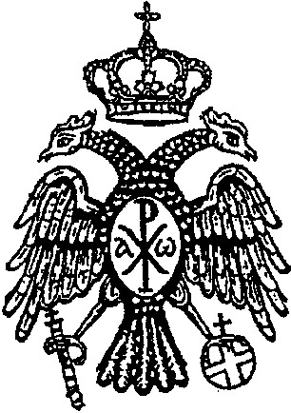
ΙΕΡΑ ΜΗΤΡΟΠΟΛΙΣ
ΔΡΥΪΝΟΥΠΟΛΕΩΣ, ΠΩΓΩΝΙΑΝΗΣ & ΚΟΝΙΤΣΗΣ

Π Ρ Ο Σ Κ Λ Η Σ Η

Το Σάββατο 26 Μαΐου 2012 και ώρα 6:00 μ.μ.,
στο Πνευματικό Κέντρο ΔΕΛΒΙΝΑΚΙΟΥ
θα πραγματοποιηθεί , υπό την αιγίδα της Ι. Μητροπόλεως,
εκδήλωση μνήμης
για την ΜΑΧΗ της ΚΡΗΤΗΣ
(Μάϊο 1941)
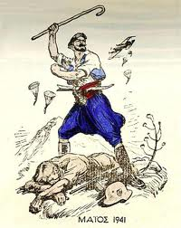

Η εκδήλωση θα περιλαμβάνει Ομιλία από το Φιλόλογο
κ. Στέφανο Βακάλη, Ύμνους και Τραγούδια από την Χορωδία της Ιεράς Μητροπόλεως με την συνοδεία μουσικών οργάνων
κρητική λύρα, κανονάκι, λαούτα, καθώς επίσης
απαγγελίες και παρουσίαση προβολών από τις ηρωϊκές εκείνες στιγμές.

Παρακαλούμε όπως τιμήσετε διά της παρουσίας σας την εκδήλωση.

Εκ της Ιεράς Μητροπόλεως

